ОТЧЕТ
о проделанной работе отдела по делам молодежи и спорту с 07 марта по 13 марта 2022 г.
День недели | Фото | Отчет о работе
09 марта | 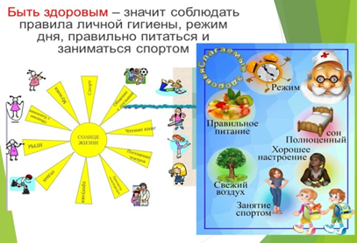 | Информационная онлайн акция «Здоровье – это здорово!» приурочена к Международному дню здоровья.
09 марта | 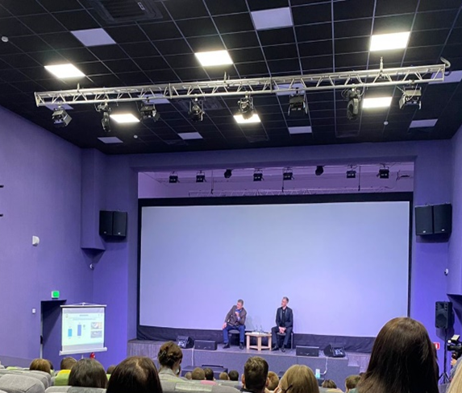 | Встреча молодежи с Главой Нурлатского муниципального района Республики Татарстан «Диалог на равных».
09 марта |  | Первенство РТ по хоккею среди команд юношей 2008 г.р.  «Ледок»(Нурлат) – «Арслан»(Бугульма)  6:4 в пользу наших ребят.
10 марта | 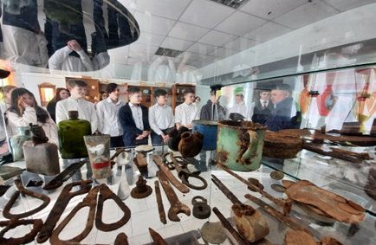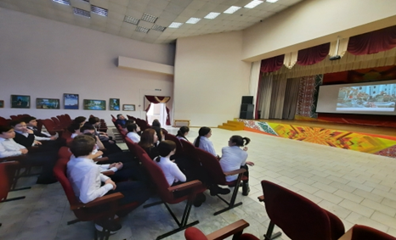 | Классный час на тему: «Высота 776»
10 марта |  | Участие в Чемпионате и Первенстве Приволжского Федерального округа по виду спорта «кикбоксинг» в дисциплинах: «лоу-кик», «лайт-контакт», «поинтфайтинг» в г. Саратов.
10 марта |  | Участие в Первенстве РТ по волейболу среди юношей 2006-2007 гг.р. в г. Мензелинск
10 марта |  | Участие в Первенстве Приволжского Федерального округа по самбо среди юношей и девушек  2006-2008 гг.р. в г. Киров
11 марта | 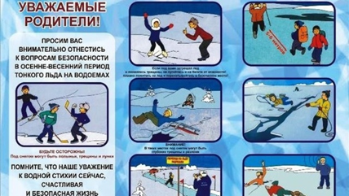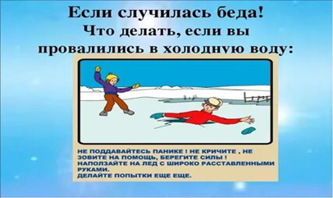 | Информационная акция на тему: "ОСТОРОЖНО, тонкий лёд!»
11 марта |  | Первенство РТ по хоккею среди команд юношей 2007 г.р.  Джалиль
11 марта |  | Турнир на призы ФХ РТ среди мальчиков 2012 г.р. Мензелинск
11 марта |  | Участие в Чемпионате и Первенстве Приволжского Федерального округа по виду спорта «кикбоксинг» в дисциплинах: «лоу-кик», «лайт-контакт», «поинтфайтинг» в г. Саратов.
11 марта |  | Участие в Первенстве РТ по волейболу среди юношей 2006-2007 гг.р. в г. Мензелинск
11 марта |  | Участие в Первенстве Приволжского Федерального округа по самбо среди юношей и девушек  2006-2008 гг.р. в г. Киров
 |  | Проведение городской игры КВН «Будущее начинается сегодня»
12 марта |  | Турнир на призы ФХ РТ среди мальчиков 2012 г.р. Мензелинск
12 марта |  | Первенство РТ по хоккею среди команд юношей 2010 г.р. Лениногорск
12 марта |  | Участие в Чемпионате и Первенстве Приволжского Федерального округа по виду спорта «кикбоксинг» в дисциплинах: «лоу-кик», «лайт-контакт», «поинтфайтинг» в г. Саратов.
12 марта |  | Участие в Первенстве РТ по волейболу среди юношей 2006-2007 гг.р. в г. Мензелинск
12 марта |  | Участие в Первенстве Приволжского Федерального округа по самбо среди юношей и девушек  2006-2008 гг.р. в г. Киров
12 марта |  | Проведение XXXIX Чемпионата  Нурлатского муниципального района и г. Нурлат по шахматам
12 марта |  | Проведение XXIX Чемпионата  Нурлатского муниципального района и г. Нурлат по шашкам
13 марта |  | Первенство РТ по хоккею среди команд юношей 2006 г.р. Азнакаево
13 марта |  | Первенство РТ по хоккею среди команд юношей 2010 г.р. Набережные Челны
13 марта |  | Участие в Чемпионате и Первенстве Приволжского Федерального округа по виду спорта «кикбоксинг» в дисциплинах: «лоу-кик», «лайт-контакт», «поинтфайтинг» в г. Саратов.
13 марта |  | Участие в Первенстве РТ по волейболу среди юношей 2006-2007 гг.р. в г. Мензелинск
13 марта |  | Участие в Первенстве Приволжского Федерального округа по самбо среди юношей и девушек  2006-2008 гг.р. в г. Киров
13 марта |  | Проведение XXXIX Чемпионата  Нурлатского муниципального района и г. Нурлат по шахматам
13 марта |  | Проведение XXIX Чемпионата  Нурлатского муниципального района и г. Нурлат по шашкам
13 марта |  | Участие в XXII Ежегодном открытом республиканском телевизионном молодежном фестивале эстрадного искусства «Созвездие-Йолдызлык-2022»

Начальник отдела
по делам молодежи и спорту Р.М.Фатхутдинова

